ДОЛГИ ВЕДУТ К БАНКРОТСТВУ

14 марта 2018 года в гимназии № 49 г. Тюмень состоялся открытый урок права на тему «Долги ведут к банкротству», который провела судья Арбитражного суда Тюменской области Пронина Е.В.
Екатерина Васильевна ознакомила учащихся с происхождением слов банкрот и банкротство. Согласно положениям Федерального закона «О несостоятельности (банкротстве)» под банкротством понимается признанная арбитражным судом неспособность должника в полном объеме удовлетворить требования кредиторов по денежным обязательствам, о выплате выходных пособий и (или) об оплате труда лиц, работающих или работавших по трудовому договору, и (или) исполнить обязанность по уплате обязательных платежей.
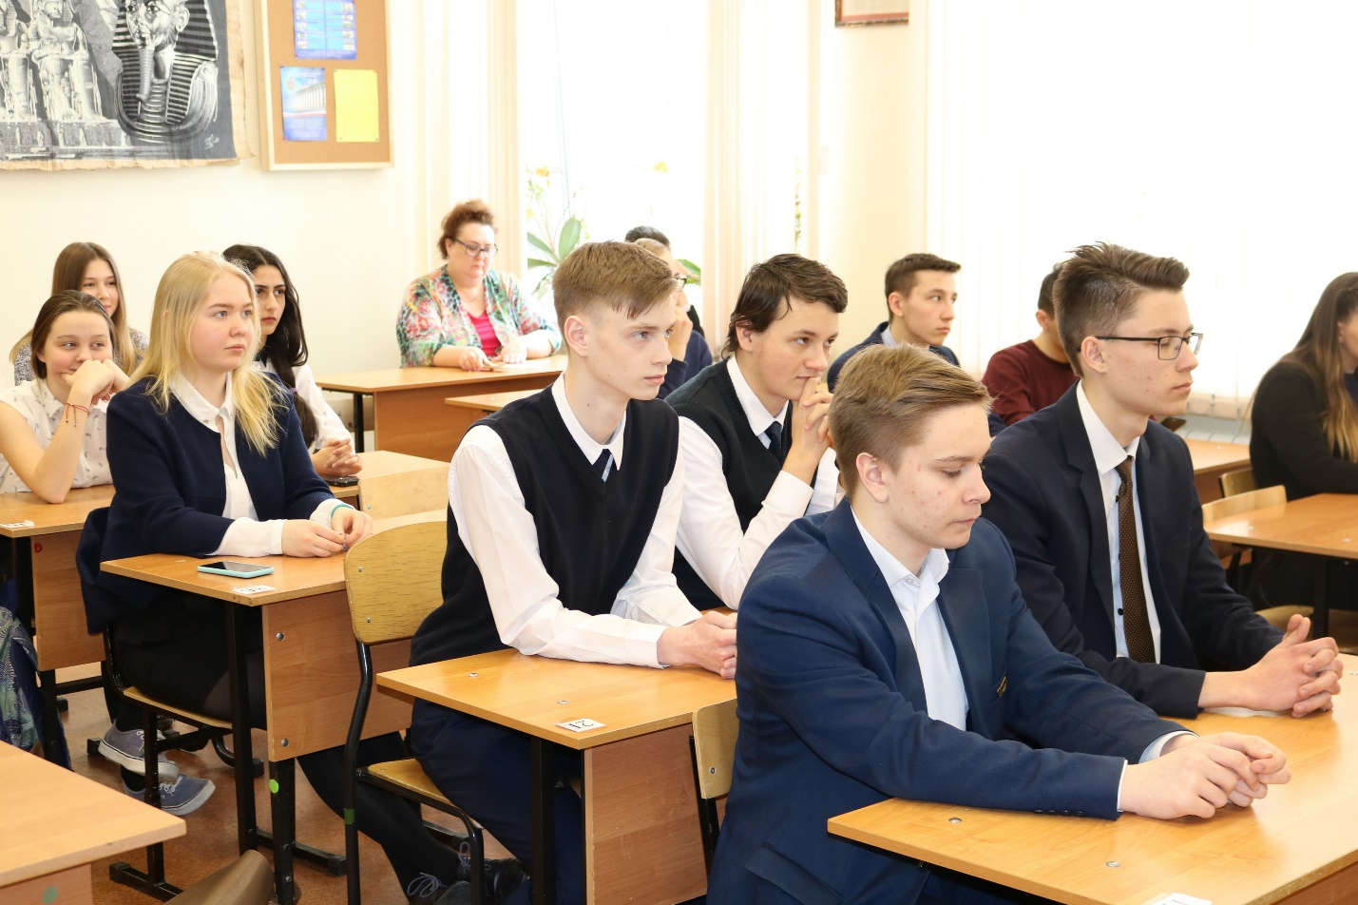
В связи с этим Екатерина Васильевна пояснила, кто является должником и кредитором в возникающих правоотношениях, а также тот момент, что признать несостоятельным (банкротом) лицо может только арбитражный суд.
В ходе мероприятия было приведено большое количество примеров из практики. Екатерина Васильевна рассказала ребятам про кредит в банке, о том, из чего складывается итоговая сумма выплат. Также были затронуты вопросы займов в микрофинансовых организациях.
Учащиеся узнали, какие субъекты могут подавать заявления о признании банкротом, признаки банкротства, о том, из каких частей состоит процедура банкротства, а именно реструктуризация долгов, реализация имущества и мировое соглашение, основания и последствия признания лица банкротом, обязанности банкрота перед кредиторами и многое другое.
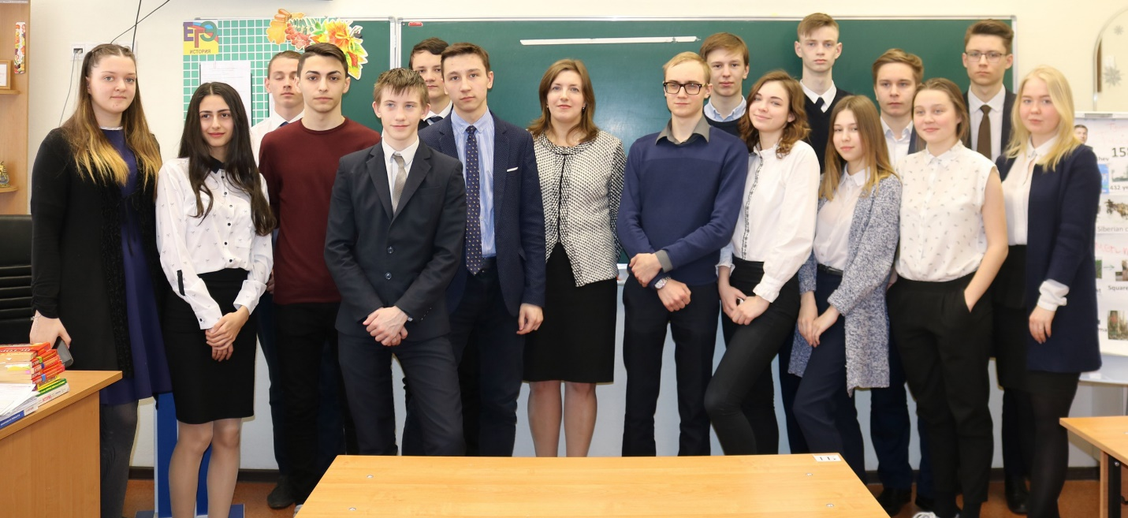
Процедура, о которой шла речь на уроке, предусмотрена для оказания помощи лицам, которые попали в трудную жизненную ситуацию и не могут расплатиться по своим долгам.
Школьники и преподаватели выразили заинтересованность в подобных мероприятиях, задавая вопросы по теме, а также изъявили желание посетить судебное заседание.

